Inschrijfformulier Ducati Club Nederland maandag 2 Okt. 2023 TT Circuit Assen

DCN circuitdag maandag 2 oktober 2023

Persoonlijke gegevens

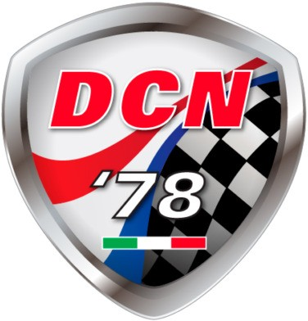

Naam Adres Postcode Woonplaats Tel. privé Tel. mobiel Tel. werk E-mail Geboortedatum

Motorgegevens Merk motor Type

DCN circuitdag
maandag 2 oktober 2023

beginner

gevorderde snel zeer snel

inschrijfgeld € 239,00

rondetijd TT Circuit Assen: min. droog / nat

Betaalgegevens Graag € 239,00 overmaken op rekening NL36ABNA0573225680 tnv Stichting DCR
Ovv <naam deelnemer>, Ducati circuitdag 2 oktober
Inschrijving is pas definitief na ontvangst van de betaling.

Waarschuwen bij ongeval

Naam Adres Woonplaats Tel. privé Tel. mobiel Relatie tot rijder

Inschrijfformulier mailen naar:
Ducati Club Nederland
DCNcircuitrijden@gmail.com

